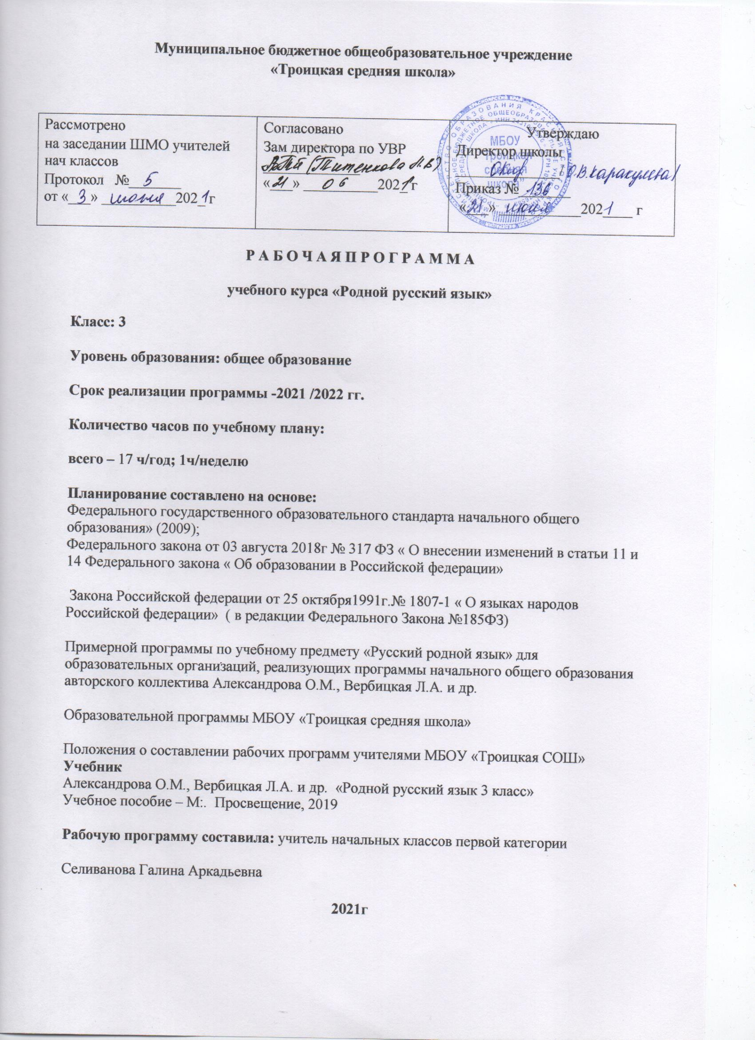

**Цель** изучения родного русского языка:

создать условия для развития речевых умений и интереса к говорению на родном русском языке; расширить языковые образовательные пространства учащихся, воспитывать уважения к родному языку, сознательного отношения к нему как явлению культуры.

**Задачи:**

развитие речи, мышления, воображения школьников, умения выбирать средства языка в соответствии с целями, задачами и условиями общения;

овладение умениями правильно читать, участвовать в диалоге, составлять несложные монологические высказывания и повествования небольшого объема;

воспитание позитивного эмоционально-ценностного отношения к родному языку, чувства сопричастности к сохранению его уникальности и чистоты; пробуждение познавательного интереса к языку, стремления совершенствовать свою речь.

**Планируемые результаты освоения учебного предмета «Родной (русский) язык»**

**в3классе**

**Личностными** результатами изучения предмета «Родной русский язык» являются следующие умения:

• осознавать роль языка и речи в жизни людей;

• эмоционально «проживать» текст, выражать свои эмоции;

• понимать эмоции других людей, сочувствовать, сопереживать;

• обращать внимание на особенности устных и письменных высказываний других людей (интонацию, темп, тон речи; выбор слов и знаков препинания: точка или многоточие, точка или восклицательный знак).

Средством достижения этих результатов служат тексты литературных произведений, вопросы и задания к ним, тексты авторов учебника (диалоги постоянно действующих героев), обеспечивающие эмоционально-оценочное отношение к прочитанному.

**Метапредметными** результатами изучения курса является формирование универсальных учебных действий (УУД).

*Регулятивные УУД*:

• определять и формулировать цель деятельности на уроке с помощью учителя;

• проговаривать последовательность действий на уроке;

• учиться высказывать своё предположение (версию) на основе работы с материалом учебника;

• учиться работать по предложенному учителем плану.

Средством формирования регулятивных УУД служит проблемно-диалогическая технология.

*Познавательные УУД:*

• ориентироваться в учебнике (на развороте, в оглавлении, в условных обозначениях); в словаре;

• находить ответы на вопросы в тексте, иллюстрациях;

• делать выводы в результате совместной работы класса и учителя;

• преобразовывать информацию из одной формы в другую: подробно пересказывать небольшие тексты.

Средством формирования познавательных УУД служат тексты учебника и его методический аппарат, обеспечивающие формирование функциональной грамотности (первичных навыков работы с информацией).

*Коммуникативные УУД:*

• оформлять свои мысли в устной и письменной форме (на уровне предложения или небольшого текста);

• слушать и понимать речь других; пользоваться приёмами слушания: фиксировать тему (заголовок), ключевые слова;

• договариваться с одноклассниками совместно с учителем о правилах поведения и общения оценки и самооценки и следовать им;

• учиться работать в паре, группе; выполнять различные роли (лидера, исполнителя).

Средством формирования коммуникативных УУД служат проблемно-диалогическая технология и организация работы в парах и малых группах.

**Предметными** результатами изучения курса «Родной русский язык» является сформированность следующих умений:

• воспринимать на слух тексты в исполнении учителя, обучающихся;

• осознанно, правильно, выразительно читать целыми словами;

• понимать смысл заглавия текста; выбирать наиболее подходящее заглавие из данных; самостоятельно озаглавливать текст;

• выразительно читать и пересказывать текст;

• делить текст на части, озаглавливать части;

• подробно и выборочно пересказывать текст;

• правильно называть звуки в слове, делить слова на слоги, ставить ударение, различать ударный и безударные слоги;

• делить слова на части для переноса;

• правильно списывать слова, предложения, текст, проверять написанное, сравнивая с образцом;

• писать под диктовку слова, предложения, текст из 30–40 слов, писать на слух без ошибок слова, где произношение и написание совпадают;

• обращать внимание на особенности употребления слов;

• ставить вопросы к словам в предложении; видеть слова, называющие, о ком или о чём говорится в предложении и что говорится;

• составлять предложения из слов, предложения на заданную тему;

• составлять небольшой текст (4–5 предложений) по картинке или на заданную тему с помощью учителя и записывать его.

**Содержание учебного предмета**

**Раздел 1. Русский язык: прошлое и настоящее (7 часов)**

Слова, называющие игры, забавы, игрушки (например, *городки, салочки, салазки, санки, волчок, свистулька*).

Слова, называющие предметы традиционного русского быта:

1) слова, называющие домашнюю утварь и орудия труда (например, *ухват, ушат, ступа, плошка, крынка, ковш, решето, веретено, серп, коса, плуг*);

2) слова, называющие то, что ели в старину (например, *тюря, полба, каша, щи, похлёбка, бублик, ватрушка калач, коврижки*): какие из них сохранились до нашего времени;

3) слова, называющие то, во что раньше одевались дети (например, *шубейка, тулуп, шапка, валенки, сарафан, рубаха, лапти*).

Пословицы, поговорки, фразеологизмы, возникновение которых связано с предметами и явлениями традиционного русского быта: игры, утварь, орудия труда, еда, одежда (например, *каши не сваришь, ни за какие коврижки*). Сравнение русских пословиц и поговорок с пословицами и поговорками других народов. Сравнение фразеологизмов, имеющих в разных языках общий смысл, но различную образную форму (например, *ехать в Тулу со своим самоваром* (рус.); *ехать в лес с дровами* (тат.).

Проектное задание: «Почему это так называется?».

**Раздел 2. Язык в действии (6часов)**

Как правильно произносить слова (пропедевтическая работа по предупреждению ошибок в произношении слов в речи).

Смыслоразличительная роль ударения. Наблюдение за изменением места ударения в поэтическом тексте. Работа со словарем ударений.

Обогащение активного и пассивного словарного запаса. Проведение синонимических замен с учётом особенностей текста. Уточнение лексического значения антонимов.

Сравнение русских пословиц и поговорок с пословицами и поговорками других народов. Сравнение фразеологизмов, имеющих в разных языках общий смысл, но различную образную форму.

Практическая работа: «Слушаем и учимся читать фрагменты стихов и сказок, в которых есть слова с необычным произношением и ударением».

Разные способы толкования значения слов. Наблюдение за сочетаемостью слов.

Совершенствование орфографических навыков.

**Раздел 3. Секреты речи и текста (4 часа)**

Приемы общения: убеждение, уговаривание, просьба, похвала и др., сохранение инициативы в диалоге, уклонение от инициативы, завершение диалога и др. (например, как правильно выразить несогласие; как убедить товарища).

Особенности русского речевого этикета. Устойчивые этикетные выражения в учебно-научной коммуникации: формы обращения; использование обращения *ты* и *вы*.

Устный ответ как жанр монологической устной учебно-научной речи. Различные виды ответов: развернутый ответ, ответ-добавление (на практическом уровне).

Связь предложений в тексте. Практическое овладение средствами связи: лексический повтор, местоименный повтор.

Создание текстов-инструкций. Создание текстов-повествований: заметки о посещении музеев; повествование об участии в народных праздниках.

На изучение учебного предмета «Родной (русский) язык»

отведено 1 полугодие - 17 часов.

**Календарно – тематическое планирование**

|  |  |  |  |
| --- | --- | --- | --- |
| **№ п/п** | **Тема** | **Дата** | **Кор** |
|  | **Русский язык: прошлое и настоящее (7 ч)** | | |
| 1 | Где путь прямой, там не езди по кривой. Пословицы, поговорки в современной ситуации речевого общения.  Кто друг прямой, тот брат родной. Слова, связанные с особенностями мировосприятия и отношений между людьми (правда – ложь, друг – недруг, брат – братство – побратим). |  |  |
| 2 | Дождик вымочит, а красно солнышко высушит. Слова, называющие природные явления. Образные названия солнышка, дождя.  Сошлись два друга – мороз да вьюга. Образные названия мороза, вьюги. |  |  |
| 3 | Ветер без крыльев летает. Образные названия ветра.  Дело мастера боится. Слова, называющие занятия людей (ямщик, извозчик, коробейник, лавочник). |  |  |
| 4 | Заиграйте мои гусли. Слова, называющие музыкальные инструменты (балалайка, гусли, гармонь). |  |  |
| 5 | Что ни город, то норов. Названия старинных русских городов, сведения о происхождении этих названий. |  |  |
| 6 | У земли ясно солнце, у человека – слово. Эпитеты и сравнения. Списывание отрывка фольклорного текста с творческим заданием. |  |  |
| 7 | Контрольная работа по разделу «Русский язык: прошлое и настоящее» |  |  |
|  | **Язык в действии (6ч)** |  |  |
| 8 | Как правильно произносить слова.  Для чего нужны суффиксы. Многообразие суффиксов как специфика русского языка |  |  |
| 9 | Какие особенности рода имён существительных есть в русском языке. Специфика грамматических категорий русского языка. |  |  |
| 10 | Все ли имена существительные «умеют» изменяться по числам. |  |  |
| 11 | Как изменяются имена существительные во множественном числе? Словоизменение отдельных форм множественного числа имен существительных |  |  |
| 12 | Зачем в русском языке такие разные предлоги? Нормы правильного и точного употребления предлогов |  |  |
| 13 | Восстановление деформированного теста «Зяблик с колечком» (По Н. Сладкову) с творческими дополнениями |  |  |
|  | **Секреты речи и текста (4ч)** |  |  |
| 14 | Особенности устного выступления  Создание мини-доклада о народном промысле «Дымковская игрушка» |  |  |
| 15 | Типы текста. Текст – рассуждение  Сочинение-рассуждение по пословице «При солнышке тепло, при матушке добро» с использованием различных способов аргументации |  |  |
| 16 | Текст – повествование. Структура текста.  Редактирование предложенных текстов с целью совершенствования их содержания и формы |  |  |
| 17 | Итоговая контрольная работа |  |  |